**Lớp Mẫu giáo bé C3 đón tết trung thu thật là vui**

Vậy là một mùa trung thu lại đến, trung thu năm nay vô cùng đặc biệt. Tối qua 20/9/2021 cô và trò lớp mẫu giáo bé C3 đã tổ chức một buổi giao lưu kết nối- Tết trung thu 2021.

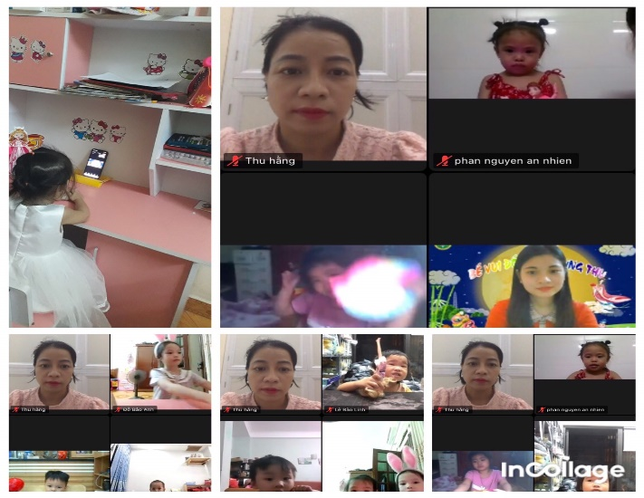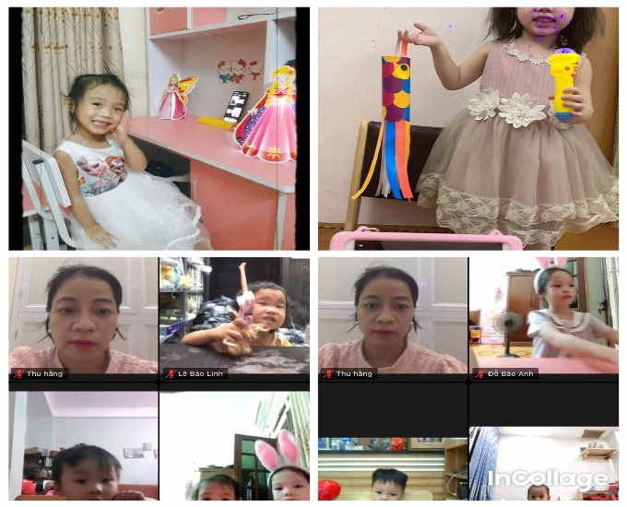

Không phá cỗ, không rước đèn, không múa lân không trống. Cô và trò kể cho nhau những câu chuyện về Tết trung thu, các con khoe đồ chơi, cùng bố mẹ, anh chị làm được những chiếc đèn lồng xinh xắn, qua những bức ảnh các bậc phụ huynh gửi cho các cô. Nhà trường có những hoạt động rất là ý nghĩa mang đến cho các con giúp các con hiểu được ý nghĩa ngày Tết trung thu qua những video ngắn các con vẫn cảm nhận được một Tết trung thu ấm áp, đoàn viên và yêu thương!!

